**Template for the Report by the DBCP Action Groups to the**

**Thirty-SEVENth session of the DBCP (DBCP-37)**

*(Virtual session, 08-11 November 2021)*

**1) Summary**

|  |  |  |
| --- | --- | --- |
| **Name of Action Group** | **Red de Medición de Parámetros Oceanográficos y de Meteorología Marina – Dirección General Marítima - Colombia** | **Red de Medición de Parámetros Oceanográficos y de Meteorología Marina – Dirección General Marítima - Colombia** |
| **Date of report** | 01 October 2021 |  |
| **Overview and main requirements addressed** | La Red de Medición de Parámetros Oceanográficos y de Meteorología Marina – REDMPOMM, es una red de medición directa del espectro del oleaje, y variables meteorológicas, mediante Boyas de Oleaje Direccional y Boyas Metocean ubicadas a lo largo de las zonas costeras e insulares del territorio marítimo Colombiano, para proporcionar Seguridad Integral Marítima a la navegación, áreas costeras e insulares de la jurisdicción, así como salvaguardar la vida humana en el mar. | The Measurement Network of Oceanographic Parameters and Marine Meteorology - REDMPOMM, is a network for direct measurement of the wave spectrum, and meteorological variables, through Directional Wave Buoys and Metocean Buoys located along the coastal and insular areas of the maritime territory. Colombian, to provide Integral Maritime Security to navigation, coastal and island areas of the jurisdiction, as well as safeguarding human life at sea. |
| **Area of interest** | Jurisdicción marítima colombiana en el mar Caribe y Pacífico oriental colombiano. | Colombian maritime jurisdiction in the Caribbean Sea and the eastern Colombian Pacific. |
| **Type of platform and variables measured** | * **Boyas de Oleaje Direccional:** Altura, periodo, dirección de la ola, temperatura superficial del mar, dirección y velocidad de la corriente. * **Boyas Metocean:** Altura, periodo, dirección de la ola, temperatura superficial del mar, dirección y velocidad de la corriente, salinidad, conductividad; temperatura del aire, humedad relativa, presión atmosférica, velocidad y dirección del viento. | * **Directional Wave Buoys:** Height, period, wave direction, sea surface temperature, current direction and speed. * **Metocean buoys:** height, period, wave direction, sea surface temperature, current direction and speed, salinity, conductivity; air temperature, relative humidity, atmospheric pressure, wind speed and direction. |
| **Targeted horizontal resolution** | * Las mediciones en las **boyas de oleaje direccional** son superficiales con cuatro (04) tomas cada 15 minutos y transmisión de un dato promedio horario. * Las mediciones oceanográficas en las **boyas metocean** son hasta 100m con tomas cada 15 minutos y transmisión de un dato promedio cada media hora. Las mediciones meteorológicas son tomadas cada 15 minutos, con transmisión promedio cada 30 minutos. | * Measurements in directional wave buoys are superficial with four (04) shots every 15 minutes and transmission of an hourly average data. * Oceanographic measurements on the metocean buoys are up to 100m with captures every 15 minutes and transmission of an average data every half hour. Meteorological measurements are taken every 15 minutes, with average transmission every 30 minutes. |
| **Chairperson/Managers** | PD10. LEONARDO MORENO  TS25. WILDER ANTONIO ALVAREZ  TS25. GABRIEL HERRERA DÍAZ |  |
| **Coordinator** | CCEL. JONNATHAN FABRIZIO GOMEZ SIERRA |  |
| **Participants** | PD10. LEONARDO MORENO  TS25. GABRIEL HERRERA DÍAZ |  |
| **Data centre(s)** | CECOLDO – CENTRO COLOMBIANO DE DATOS OCEANOGRÁFICOS |  |
| **Website** | <https://cecoldo.dimar.mil.co/web/> |  |
| **Meetings**  *(meetings held in 2020/2021; and planned in 2021/2022)* |  |  |
| **Current status summary** *(mid-2021)* | Estado de la Red de Boyas (pendientes por fondear: dos (02) metocean en el Pacífico; dos (02) metocean y tres (03) de oleaje en el Caribe) | Waiting for deployed 02 two metocean bouys in the colombian Pacific sea, 02 two metocean and 03 three wave bouys in Colombian Caribbean sea |
| **Challenges/Opportunities/Risks** *(intersessional period- highlighting the impact of COVID19 and mitigation plans)* | **Desafíos:**   * Poner en servicio las 07 boyas pendientes de fondeo en 2021 y mantener en funcionamiento por 15 años la red de boyas. * Implementar equipos (sistemas de radares HF), que amplíen la capacidad de monitoreo y/o corroboren las mediciones que se realizan con las boyas de oleaje y metocean.   **Oportunidades:**   * Ser referentes en Latinoamérica de la Seguridad Integral Marítimo brindada por Colombia en su jurisdicción marítima con mares y puertos seguros para la navegación. * Proporcionar datos de mediciones oceanográficas y meteorológicas marinas, para la elaboración de información científica marina en el estudio de impacto del calentamiento global, variabilidad climática y el incremento del nivel del mar.   **Riesgos:**   * No contar con los elementos necesarios (tren de fondeo y buques) y el poco tiempo que resta del año 2021, para poner en servicio la red de boyas científicas. * Presentación de siniestros antrópicos y naturales que afecten directa o indirectamente las boyas en servicio.   **Impacto de COVID19:**   * Dificultades múltiples para realizardesplazamiento del personal de mantenimiento a las áreas de ubicación de las boyas tanto por tierra como por mar, con lo cual las boyas no quedaron listas para su entrada en servicio. * Incremento en los costos de los elementos (trenes de fondeo y repuestos), por la fluctuación del dólar y la poca disponibilidad de los mismos en fábrica. * Retrasos y poca disponibilidad de elementos en las casas fabricantes, además de ampliación de los tiempos de nacionalización. * Los mantenimientos correctivos por siniestros naturales y vandálicos no pudieron realizarse por la carencia de repuestos in situ y tener que esperar la llegada de elementos importados de Norteamérica.   **Planes de mitigación:**   * Serealizaron coordinaciones y permisos especiales con tres (03) grupos de trabajo que pudieran cumplir con los protocolos sanitarios y de ingreso a los lugares de ubicación para la atención de los mantenimientos preventivos. * Se incrementaron planes de capacitación al personal técnico y usuarios primarios de los Centros de Investigaciones Oceanográficas e Hidrográficas, para atender los mantenimientos preventivos y solución de novedades menores de la red en el Caribe y Pacífico colombiano, los cuales seguirán incrementándose a futuro. | **Challenges:**  **•** Put the 07 buoys pending anchoring into service in 2021 and keep the buoy network in operation for 15 years.  • Implement equipment (HF radar systems), which expand the monitoring capacity and / or corroborate the measurements made with the wave buoys and metocean.  **Opportunities:**  **•** To be a benchmark in Latin America for the Comprehensive Maritime Security provided by Colombia in its maritime jurisdiction with safe seas and ports for navigation.  • Provide data from oceanographic and marine meteorological measurements, for the elaboration of marine scientific information in the study of the impact of global warming, climate variability and the increase in sea level.  **Risks:**  • Not having the necessary elements (mooring train and ships) and the little time remaining in 2021, to put the network of scientific buoys into service.  • Presentation of man-made and natural disasters that directly or indirectly affect the buoys in service.  Impact of COVID19:  • Multiple difficulties in moving maintenance personnel to the buoy location areas both by land and by sea, with which the buoys were not ready for entry into service.  • Increase in the costs of the elements (mooring trains and spare parts), due to the fluctuation of the dollar and the little availability of them in the factory.  • Delays and little availability of elements in the manufacturers' houses, in addition to the extension of the nationalization times.  • Corrective maintenance due to natural disasters and vandalism could not be carried out due to the lack of spare parts on site and having to wait for the arrival of items imported from North America.  **Mitigation plans:**  **•** Coordination and special permits were carried out with three (03) work groups that could comply with the sanitary protocols and entry into the locations for the attention of preventive maintenance.  • Training plans were increased for technical personnel and primary users of the Oceanographic and Hydrographic Research Centers, to attend preventive maintenance and solution of minor developments in the network in the Colombian Caribbean and Pacific, which will continue to increase in the future. |
| **Summary of plans for 2022** | * Está en proceso la adquisición suficiente de repuestos y elementos para atender los requerimientos normales de mantenimiento preventivo y correctivo, al igual que tener un stock para atender eventualidades. * Se ampliarán los tiempos de servicio a los contratos de mantenimiento para atender las necesidades. * Está en proceso la adquisición de un buque boyero para atender las tareas de fondeo, extracción y/o rescate de las boyas de oleaje y metocean, así como las boyas de señalización para fortalecer la Seguridad Integral Marítima. * Planes de capacitación al personal técnico en las regionales del Caribe y Pacífico colombiano para atender eventualidades. * The data and information archeology and rescue from the RedMpomm wave buoys will continue in 2022. Standardized data is planned to be delivered to the National Data Center in 2023 | * Sufficient acquisition of spare parts and elements is in process to meet the normal requirements of preventive and corrective maintenance, as well as having a stock to attend to eventualities. * Service times will be extended to maintenance contracts to meet needs. * The acquisition of a buoy ship is in process to attend to the tasks of anchoring, extraction and / or rescue of the wave and metocean buoys, as well as the signaling buoys to strengthen the Integral Maritime Safety. * Training plans for technical personnel in the Colombian Caribbean and Pacific regions to deal with eventualities. * The data and information archeology and rescue from the RedMpomm wave buoys will continue in 2022. Standardized data is planned to be delivered to the National Data Center in 2023 |

**2 Deployment plans for 2022**

* Planes de implementación de nuevas boyas y otros sistemas de monitoreo marino para 2022
  + Buoy Metocean from KIOST
  + Radar HF

Data and information archeology and rescue includes the following activities:

* Data search and data inventory
* Evaluation of time series (raw data, transmitted data, missing data, data out of range, edited data, impossible data).
* Format and content standardization.
* Implementation of the primary database.

Primary level quality control

Details on deployment plans, and opportunities for next year.

**3 Data management:.**

3.1 Distribution of the data

The data series can be requested through the Petitions, Complaints and Claims form of the General Maritime Directorate (Dimar) at the link <https://www.dimar.mil.co/sistema-de-atencion-pedades-pqrs> or email [dimar@dimar.mil.co](mailto:dimar@dimar.mil.co).

The data is delivered to users in delayed mode, at no cost, for non-commercial purposes, in accordance with the “Policy of access, exchange and use of technical and scientific data of Dimar

3.1.1 Data policy

The General Maritime Directorate (Dimar) has the “Policy of access, exchange and use of technical and scientific data of Dimar” available at the following link <https://cecoldo.dimar.mil.co/web/sites/default/files/co_remac4_parte5_titulo2_politica_datos_tecnico_cientificos_dimar2020.pdf>

3.1.2 Real-time data exchange

Details on percentage of data distributed on GTS.

Details on data timeliness (i.e. reception time at operational meteorological services minus observation time), including known problems, possible solutions, statistics, etc.

3.1.3 Delayed mode data exchange

The data is delivered to users in delayed mode, at no cost, for non-commercial purposes.

El almacenamiento de los datos se realiza en servidores de la Dirección General Marítima y se aplica la política de seguridad de la información de esta institución para su respaldo y resguardo.

Currently the data has not been released to the National Data Center. In 2022, archeology and rescue will continue, which includes the standardization and cataloging of data in an ISO 19115 metadata profile.

3.2 Data quality

Currently, wave data quality control procedures have not been implemented. The feedback from data users is received by email

**4) Instrument practices**

Details on instrument practices, followed standards and procedures, traceability to SI units, instrument inter-comparisons, etc.

1. En cuanto a los tiempos de las mediciones realizadas por los sensores ubicados en las Boyas, corresponden a los estandarizados a nivel internacional y el nivel de precisión igualmente a los certificados para cada uno de los sensores por los fabricantes.
2. Se realiza monitoreo diario (mañana – tarde) del estado de funcionamiento de la red de boyas, así como a la transmisión y mediciones arrojas por las boyas, a través de aplicativo de vigilancia para descarga de datos y vigilancia proporcionado por el fabricante.
3. Se cuenta con sistema de mensaje vía celular de funcionamiento erróneo batería, intrusión de agua, deriva del punto de medición y área de borneo de seguridad de 1km, a los celulares de los responsables regionales y sede central.
4. Se realizan mantenimientos preventivos y correctivos anualmente.
5. No se poseen equipos comparativos para corroborar las mediciones que realicen las boyas, sin embargo la trazabilidad a las mediciones realizada por los equipos técnicos de los Centros de investigación, detectan las posibles novedades de medición, con lo cual se procede a recuperar el equipo señalado y a hacer estudio en línea con los fabricantes.

1. Regarding the times of the measurements made by the sensors located in the Buoys, they correspond to those standardized at an international level and the level of precision also corresponds to the certificates for each of the sensors by the manufacturers.

2. Daily monitoring (morning - afternoon) of the operating status of the buoy network is carried out, as well as the transmission and measurements thrown by the buoys, through a surveillance application for data download and surveillance provided by the manufacturer.

3. There is a message system via cell phone of battery malfunction, water intrusion, drift from the measurement point and a 1km security border area, to the cell phones of regional officials and headquarters.

4. Preventive and corrective maintenance is carried out annually.

5. There are no comparative equipment to corroborate the measurements made by the buoys, however the traceability of the measurements carried out by the technical teams of the Research Centers, detect the possible novelties of measurement, with which the equipment is recovered indicated and to do an online study with the manufacturers

**5) Details of Challenges/Opportunities/Risks**

Report details on the challenges, opportunities and risks for the task team during the intersessional period.

__________________

**Annex (optional)**

**Status maps and graphics**

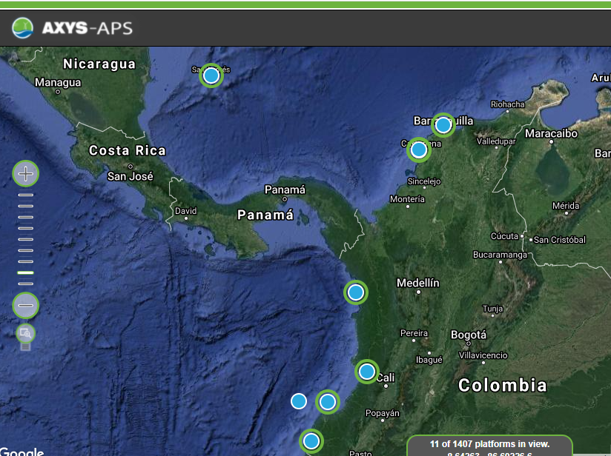

<https://portal.axys-aps.com/default.aspx>

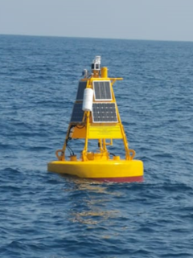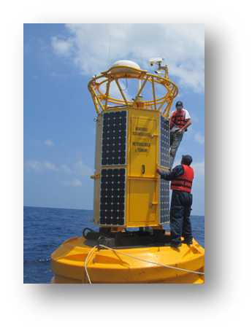

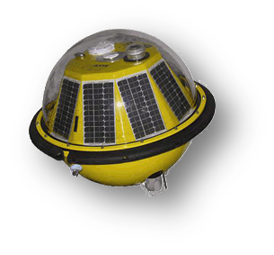

Metocean MOBILIS Metocean KIOTS Oleaje Direccional TRIAXYS|

__________________